发明/实用新型专利申请技术交底书
1、发明人
（对发明创造做出实质性贡献的人，可以有多个，按照贡献大小依次排序）
第一发明人 | 姓 名
第一发明人 | 身份证号码
其余发明人 | 姓 名
2、技术联系人
（代理人在专利撰写过程中可以就技术问题与其进行交流的人）
姓 名
联系电话
电子邮箱
3、申请人
（有权申请专利的单位或个人；如果专利申请得到授权，申请人享有专利权）
第一申请人 | 名 称
第一申请人 | 组织机构代码（单位）/  身份证号码（个人）
第一申请人 | 地址、邮编
第一申请人 | 联系电话
其余申请人 | 名 称
其余申请人 | 组织机构代码（单位）/  身份证号码（个人）
其余申请人 | 地址、邮编
其余申请人 | 其它事项
以上资料在发明/实用新型专利申请时具有重要意义，烦请仔细填写。
上海市汇业律师事务所

一、发明/实用新型名称
【准确、简要地反映本发明/实用新型的主题和类型（产品、方法、设备、材料等）,尽量采用所属技术领域通用的技术术语，一般不得超过25个字】
基于Spark的高效近似近领搜索算法
二、所属技术领域
【本发明/实用新型所属的或者直接应用的具体技术领域。
例如：一项关于挖掘机悬臂的发明，其改进是将通用的长方形界面的悬臂改为椭圆形截面，那么技术领域可以写成：本发明涉及一种挖掘机，特别是涉及一种挖掘机悬臂】
本发明设计一种基于Spark近似近邻向量索引技术。简而言之，我们在Spark SQL引擎的内核中设计并实现了新的索引技术，同时实现了近领搜索的低延迟和高吞吐量的特性。
三、现有技术（背景技术）
【就发明人/设计人所知，写明对本发明/实用新型的理解、检索、审查有用的背景技术，最好引证反映这些背景技术的文献。
背景技术就是与本发明/实用新型最接近的现有技术，说明时要客观地指出现有技术中存在的问题和缺点，并尽可能分析其存在的原因。
引证文件的应注明出处。必要时可以借助附图加以说明】
如果是以国内、国外的专利文件作为背景技术加以改进的，请提供上述专利文件的申请号（专利号）以及名称
3.1 描述现有同类产品信息
近邻搜索是众多应用中的重要操作[1]，例如图像检索、推荐系统和数据挖掘都需要进行近领搜索。另一方面随着人工智能相关领域迅速的发展，机器学习算法在计算机视觉、语音识别、自然语言处理等应用领域取得了重大突破，大量的非结构化数据（图片，语音，文本）可以转化为向量这一更高效的数据表示，导致了海量向量数据的产生。向量近邻搜索算法需要满足可扩展性、高吞吐量、低延迟等需求才能高效的处理海量向量数据。例如在淘宝推荐中，数据库的图片数量超过十亿级别，一方面由于海量数据量单机算法以及不适用了，必须考虑分布式环境下的检索方法，满足系统的可扩展性。另一方面检索服务需要在几毫秒的时间内响应，以满足用户的实时性需求，准确的近领搜索不能满足对效率和成本的实际要求 [2]。 近似近领搜索在稍微放宽精度限制的情况下极大的提高吞吐量[3]，满足上述需求。
Apache Spark [4] 是一种基于 MapReduce 范式用于大数据处理的分布式内存计算框架。与面向磁盘和批量处理的Hadoop相比，Spark可以使用分布式内存存储和计算，有低查询延迟和高吞吐量的特点。图一说明了Spark架构，其中驱动程序节点是主节点和工作节点是奴隶节点。Spark作为主流的分布式内存计算引擎，可扩展性强，拥有最活跃的开源社区和庞大的用户。自发布以来，Spark已经成为通用的处理引擎，在机器学习，图形处理和流数据处理方面起着重要的作用。因此Spark系统上设计高效的最近邻查询算法适用性广泛、意义重大。
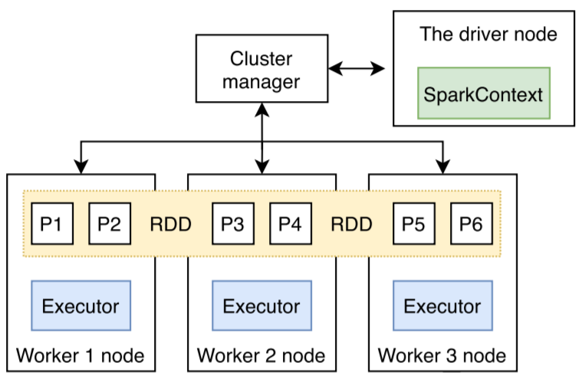
图一
在介绍相关技术之前，我们先给出一些必要的定义：
X为一个包含n个向量的数据集，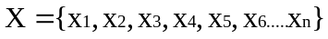，每个向量的维度为d，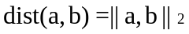表示任意两个向量a和b的欧式距离，给定查询向量q。
定义1 kNN(K近领查询,K-nearest Neighbors)：kNN（q）为查询结果，包含k个属于X的向量集V，即KNN(q)=V，其中任意X中其他向量与q的距离都小于V中的向量。
定义2 AKNN(近似K近邻查询，Appropriate K-nearest Neighbors)：
AKNN返回的结果为近似结果，记作AKNN(q)，准确结果记为KNN(q)，使用召回率作为衡量精度，即 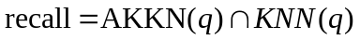。
GeoSpark[5]一个用于处理大规模空间数据的内存集群计算框架，支持不同的几何点、多边形和矩形等空间对象。它实现了包括kNN在内的各种查询处理算法。GeoSpark使用一个网结果作为分区全局索引，对于非空间向量数据不适用，KNN查询的时候对所有分区进行搜索之后进行堆排序，计算开销巨大。Locationspark[6]使用网格和qd树作为全局索引，支持范围查询、kNN等空间查询分析，并且设计了内存管理算法，会动态的把经常访问的数据存如内存，不经常被访问的存入磁盘。STARK Hagedorn[7]使用R-tree进行空间索引，但提供了不同的选项供用户选择是否要建立索引，kNN 和聚类的查询运算符也被在 STARK 中开发。
3.2分析现有同类产品的不足和缺陷（必须提供）
上述工作在近领查询的应用中存在以下三点不足：
1）针对空间数据向量特点专门设计，没有考虑非空间高维度向量
上述的工作主要针对空间数据向量特点进行的，使用空间索引进行分区或者建立局部索引等等。无法支持现有的大量非空间向量数据，需要采取更有效的方法挖掘向量间关系，进行有效分区查询。
2）缺少有效的分区剪支手段
上述工作进行分布式近查询查询时，往往通过查询所有分区，再汇集所有分区的结果，集中处理后产生最终结果。在查询前，可以通过采集各个分区信息，只查询相关的分区，能搞有效提高系统查询吞吐量。
3）全部为准确查询，需要进一步扩展为近似近领查询
AKNN通过牺牲应用可以接受的部分精度情况下，获得额外的加速，大幅度提高查询吞吐量。因此需要进一步扩展实现高效的AKNN搜索算法。

四、发明/实用新型内容：
1、要解决的技术问题
【本发明/实用新型所要解决的技术问题，一般应与现有技术中存在的问题和缺点对应】
针对现有技术的不能满足近领查询效率和成本的实际要求，本文设计了一种基于Spark的高效的向量近似搜索算法。算法由索引构造部分与查询部分两部分组成，实现了高吞吐、低延时、可扩展的近似近邻查询。
2、为解决技术问题而采用的技术方案
2.1基本思想
本文提出的算法主要在内存中执行近似近领查询，分为索引建立构造部分以及查询部分。首先根据向量的相似性进行聚类分区，每一个聚类分区对应RDD的一个partition。通过对每一个partition的数据进行比例采样，并且打上分区的标签。采样数据在master节点建立全局HNSW索引，相应的分片上建立局部的HNSW索引。查询时通过全局索引找到相应的需要查询的若干个分区，再查询各个分区结果，汇总排序得到最终结果。
总之，我们基于Spark提供了一种高度可扩展的分布式近似近领查询解决方案，同时实现了低延迟和高吞吐量的特性。
2.2 功能架构设计
本发明分为两个模块：索引构建模块、查询模块，整体框架图如图二所示。整体在整个Spark系统的架构如图三所示。
下文将对这两个模块进行详细阐述。
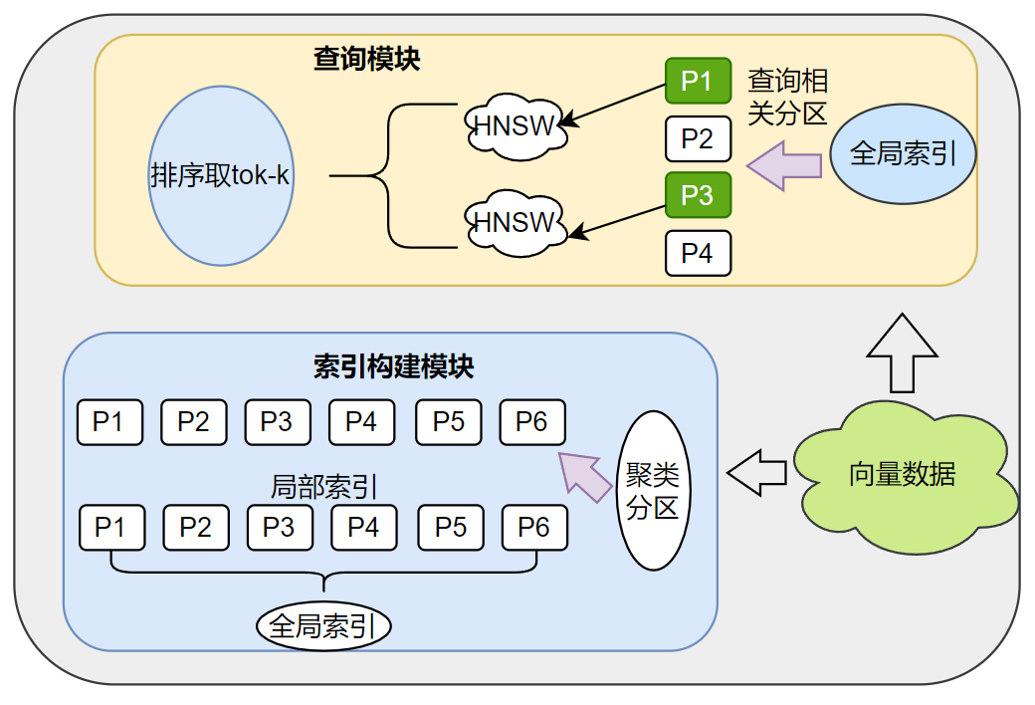
图二
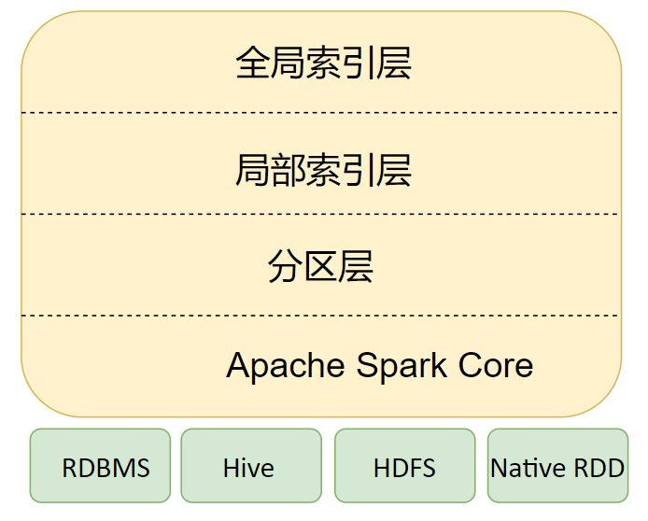
图三
2.3详细设计描述
2.3.1 HNSW介绍
全局索引与局部索引具体结构采用HNSW [7]。HNSW 是一种基于图的近似近领搜索算法。HNSW在NSW基础上引入层次结构，思想与一维空间下的跳表结构类似，将边进行分层，每个顶点所在层的平均度数为常数。HNSW中上层图包含少量向量数据，而底层包含全部向量数据，上层的数据会被包含在底层图中。查询时候从上层节点的最近领作为下一层的起始点开始查询，一直到最底层。具体结构如下图二：
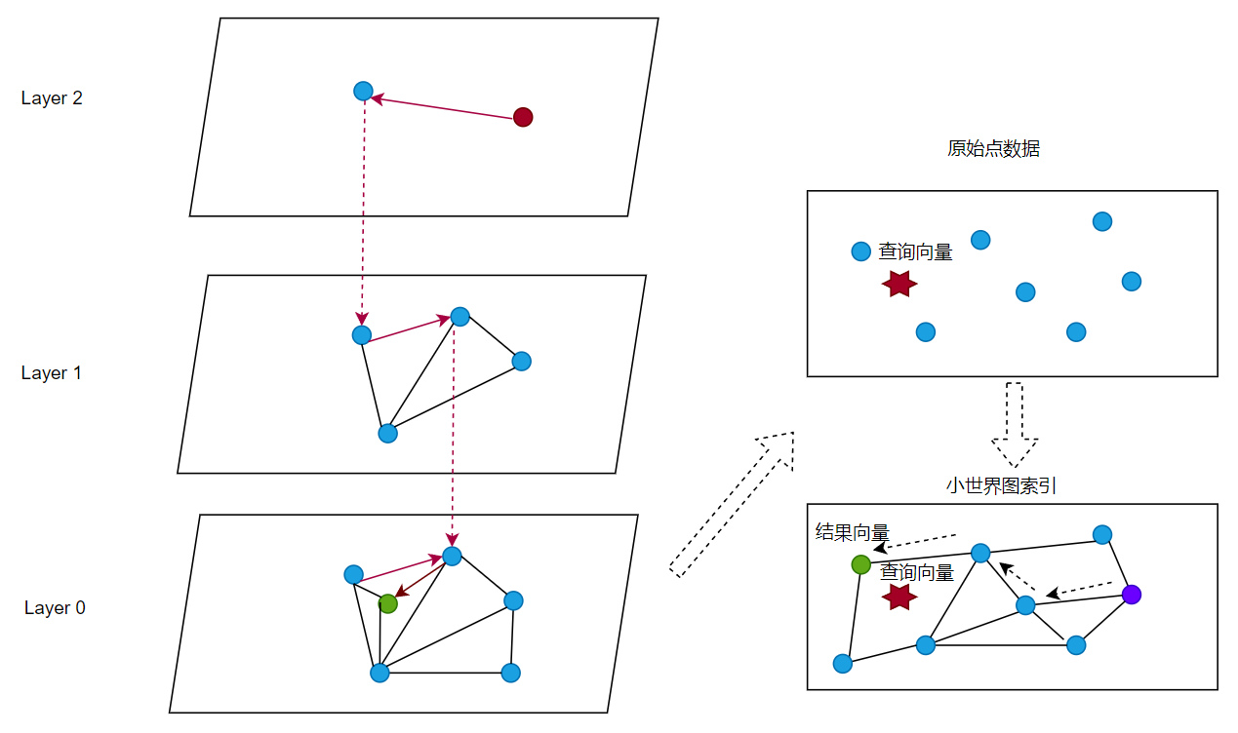
图二

2.3.2 索引构建模块
索引构建主要分为三个步骤：聚类分区、全局索引构建、局部索引构建，具体如下图：
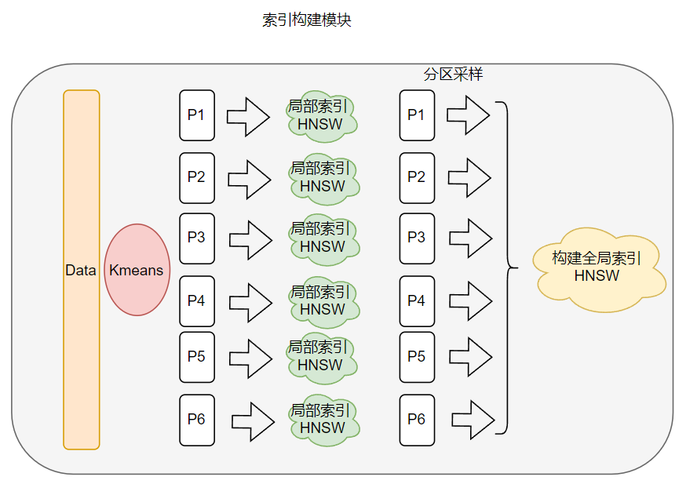
图三
1）聚类分区
K-means[6]是最普遍适用的聚类分区算法。K-means算法计算数据集的k个分区质心，把一个数据集分割成不同分区，使得形成的分区是同构的（例如，最小Euclidean距离），每个分区里的点相互靠近。
2）全局索引构造
全局索引的建立是为了尽可能的有效裁剪不相关分区，从而节省更多的CPU资源，降低网络成本，提高查询的吞吐量；但另一方面，它会导致额外的空间开销和时间开销。为了在这两者间得到一个平衡，全局索引应具有以下特点：高效的空间效率，快速检索和强大的剪枝能力。分区裁剪是聚类分区带来的一个巨大优势，但是只考虑查询向量和聚类中心的距离这一信息来选择要访问的分区是不完全合理的。虽然聚类以后每个分区的向量都是类似的，但是聚类的中心并不能完全代表这个分区向量的分布情况。可能聚类的中心与查询向量距离比较远，但是分区中包含若干个与查询向量类似的结果，这样一来就会导致分区裁剪失误的情况。全局索引构建，各个分区的数据已经通过聚类的方法进行了分区，首先从各个分区均匀采样少量数据，通过这些采样的数据能够有效表示分区向量的数据分布。将采样的向量打上所在的分区标签。在maser节点构建HNSW全局索引。
3）局部索引构造
由于每个分区中的向量数量庞大，因此需要快速访问方法来检索给定查询的相关数据点。通过使用为每个分区创建本地索引HNSW。这个带有本地索引的partition通过持久化保存在内存中，以便于所有查询的访问。
2.3.3 查询模块
基于上述索引结构，本文提出一种相互配套的查询机制，可以最大程度减少访问分区个数，同时保证结果的准确性与吞吐量的平衡。查询执行分为以下两部分：
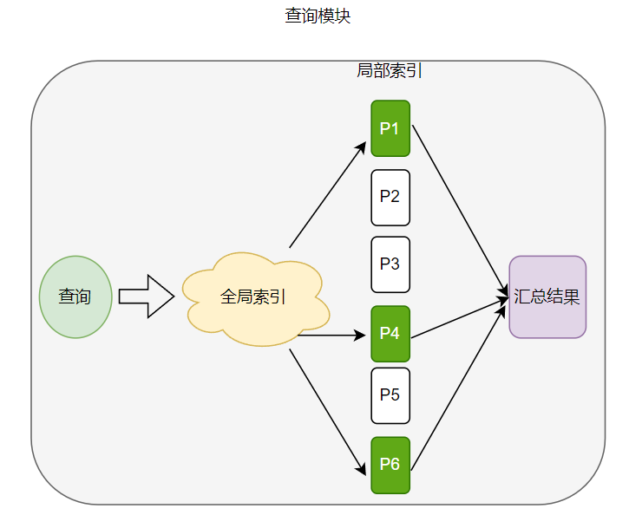
图四
1）全局索引查询相关分区
查询时先查找相关的分区，分区数为s。s由用户指定，s越大查询精度越高吞吐量相应下降。首先在全局HNSW索引里面查找与查询向量的近领的多个向量，具体查询算法由HNSW执行。相近的向量已经通过聚类分布在同一个分区里面，通常排名前几相似向量的都在同一个分区，因此可以得到最近邻的向量最可能在的几个分区号。
2）分区查询
在向量所要进行查询的每个分区查询k个向量，s个分区得到s*k个向量，汇集排序这些向量，堆排序取top-k个向量。
4.3.4实验结果
训练集、测试集都采用三个月的长度。选取了三组不同的测试和训练集A、B、C，
各个软件版本:Spark version 2.3.0，Scala version 2.11.8 ，OpenJDK 64-Bit Server VM, Java 1.8.0_232。实验机器为CPU为AMD Ryzen 7 5800H 8core，16GB,Spark local模式进行，索引默认为8分区，k为10。实验数据集为SIFT数据集。SIFT数据集包含10亿向量集，用于评估近似近领搜素方法。
Baseline方法为：暴力搜索（各个分区采用堆排序获取topk相似向量，再汇集分区结果）、朴素分区HNSW（直接将数据随机分配到各个节点）、聚类分区HNSW（数据通过聚类分区后分配到各个节点，查询时候查找相似分区）。
实验结果如下表：
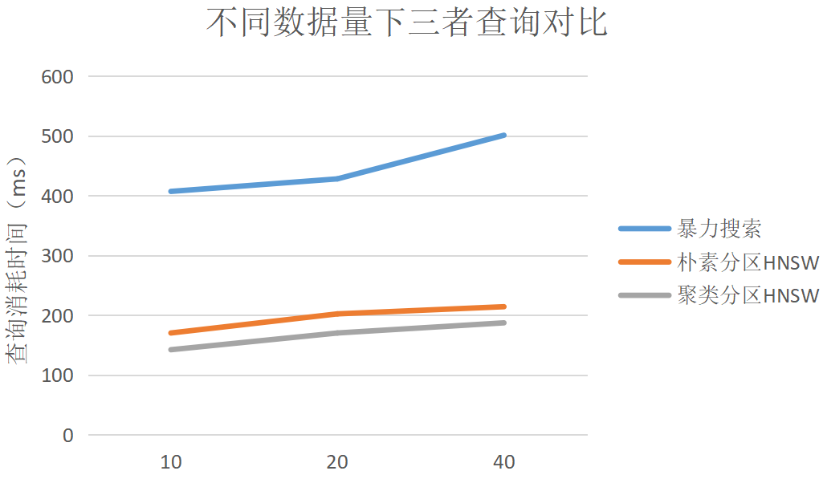

图五
图五为在查询向量为500条、基础向量分别10万条、20万条、40万条的情况下保持召回率在90%情况下，三种方法查询500条向量的耗时情况。以上实验结果表明HNSW近似领搜索相比与暴力搜索极大的提高了系统的吞吐量，聚类分区HNSW由于每条查询向量需要查询的分区数更少了，索引相比于朴素分区HNSW又进一步提高了系统吞吐量。

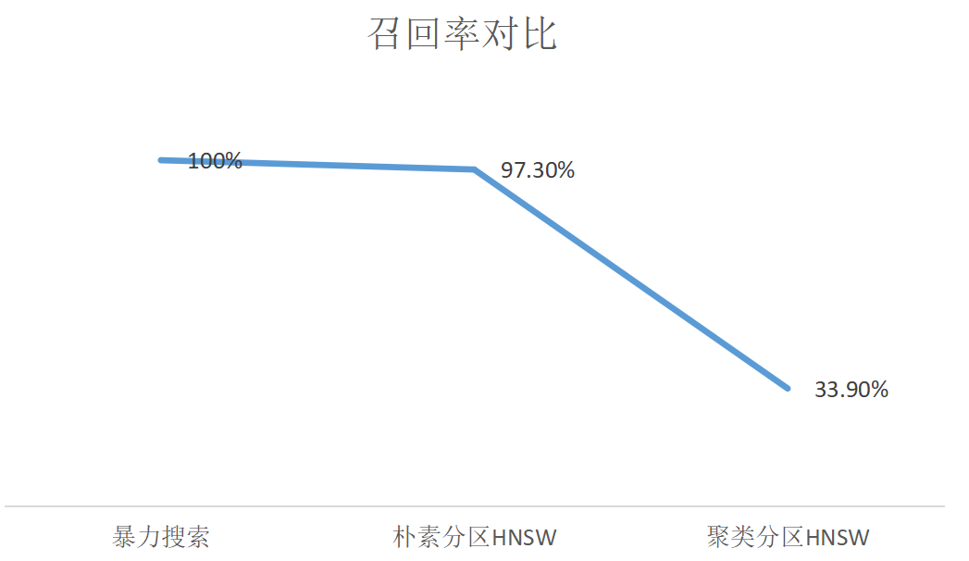
图六
图六显示了相比与随机分区再进行搜索，先聚类将同构的向量尽可能的分配到一个分区，再查询相关分区能够极大的提高召回率。
3、有益效果
【本发明/实用新型与现有技术相比所具有的有益效果，包括技术的、经济的、社会的有益效果。例如：产率、质量、精度、效率的提高；能耗、原材料、工序的节省；加工、操作、控制、使用的简便；环境污染的治理；有用性能的出现等。】
本发明有益效果在于：提出一种适用于近似近领搜素的索引结构及与其适配的查询机制，实现在可接受精度损失情况下，满足向量搜索的高吞吐、低延时要求。

五、附图及附图说明
【附图可以使人直观、形象地理解发明/实用新型的每个技术特征和整体技术方案，通常对应于背景技术、发明/实用新型内容、具体实施方式部分的文字描述。
附图说明应当写明各幅附图的图名以及附图标记的具体含义；附图标记用来表示附图中的某一个部位、结构、零件等，一般以线条引出并以数字或字母命名。
在所有文字和附图中，表示同一部位的附图标记应当一致；此外，文字中未提及的附图标记不得在附图中出现，附图中未出现的附图标记不得在文字中提及】
5.1 总体结构图

图五
图六

六、具体实施方式
【实现发明/实用新型的优选的具体实施方式，应当体现技术方案，支持权利要求。必要时应当举例说明，有附图的应当对照附图说明。对具体实施方式的描述应当详细，以所属技术领域的技术人员能够实现本发明/实用新型为准。
对于产品类型的发明/实用新型，具体实施方式应当描述产品的机械构成、电路构成或者化学成分，说明组成产品的各部分之间的相互关系。对于可动作的产品，还应当说明其动作过程或者操作步骤。
对于方法类型的发明/实用新型，具体实施方式应当写明其步骤，包括可以用不同的参数或者参数范围表示的工艺条件。
如果出现英文缩写或具有特殊意义的代号，请具体说明其含义及业界通用中文名称。】
6.1应与附图一一对应，结合附图具体描述计算机系统的程序模块结构，包括哪些程序模块、各程序模块之间的连接关系，各程序模块的功能或作用（必须提供）。
图七
- 索引构建模块
构建高效的分布式近似近领查询索引。
- 查询模块
结合构建的索引结果特点，进行查询。
6.2应与附图一一对应，结合附图具体描述计算机程序的工作步骤（必须提供）。
2.3.2 索引构建模块
索引构建主要分为三个步骤：聚类分区、全局索引构建、局部索引构建，具体如下图：
图三
1）聚类分区
K-means算法计算数据集的k个分区质心，把一个数据集分割成不同分区，使得形成的分区是同构的（例如，最小Euclidean距离）
2）全局索引构造
全局索引的建立是为了尽可能的有效裁剪不相关分区，从而节省更多的CPU资源，降低网络成本，提高查询的吞吐量；全局索引构建，各个分区的数据已经通过聚类的方法进行了分区，首先从各个分区均匀采样少量数据，通过这些采样的数据能够有效表示分区向量的数据分布。将采样的向量打上所在的分区标签。在maser节点构建HNSW全局索引。
3）局部索引构造
由于每个分区中的向量数量庞大，因此需要快速访问方法来检索给定查询的相关数据点。通过使用为每个分区创建本地索引HNSW。这个带有本地索引的partition通过持久化保存在内存中，以便于所有查询的访问。
2.3.3 查询模块
基于上述索引结构，本文提出一种相互配套的查询机制，可以最大程度减少访问分区个数，同时保证结果的准确性与吞吐量的平衡。查询执行分为以下两部分：
图四
1）全局索引查询相关分区
查询时先查找相关的分区，分区数为s。s由用户指定，s越大查询精度越高吞吐量相应下降。首先在全局HNSW索引里面查找与查询向量的近领的多个向量，具体查询算法由HNSW执行。相近的向量已经通过聚类分布在同一个分区里面，通常排名前几相似向量的都在同一个分区，因此可以得到最近邻的向量最可能在的几个分区号。
2）分区查询
在向量所要进行查询的每个分区查询k个向量，s个分区得到s*k个向量，汇集排序这些向量，堆排序取top-k个向量。
七、权利要求
【申请人应当以说明书为依据，清楚、简要地说明本发明/实用新型要求专利保护的范围（通常可分为产品和方法两类）。权利要求应当是本发明创造的主要创新点。
要求专利保护的产品包括物品、物质、材料、工具、装置、设备等；要求专利保护的方法包括制造方法、使用方法、通讯方法、处理方法以及将产品用于特定用途的方法等】
引用：
- Kazuo Aoyama, Kazumi Saito, Hiroshi Sawada, and Naonori Ueda. 2011. Fast approximate similarity search based on degree-reduced neighborhood graphs. In Proceedings of the 17th ACM SIGKDD international conference on Knowledge discovery and data mining. 1055–1063
- Conglong Li, Minjia Zhang, David G Andersen, and Yuxiong He. 2020. Improving Approximate Nearest Neighbor Search through Learned Adaptive Early Termination. In Proceedings of the 2020 ACM SIGMOD International Conference on Management of Data. 2539–2554.
- Wen Li, Ying Zhang, Yifang Sun, Wei Wang, Mingjie Li, Wenjie Zhang, and Xuemin Lin. 2019. Approximate nearest neighbor search on high dimensional data-experiments, analyses, and improvement. IEEE Transactions on Knowledge and Data Engineering (2019).
- M. Armbrust, R. S. Xin, C. Lian, Y. Huai, D. Liu, J. K. Bradley, X. Meng,T. Kaftan, M. J. Franklin, A. Ghodsi, et al. Spark sql: Relational data processing in spark. In SIGMOD, 2015.
- Yu, J, Wu, J and Sarwat, M. 2015. Geospark: A cluster computing framework for processing large-scale spatial data. In: Proceedings of the 23rd SIGSPATIAL International Conference on Advances in Geographic Information Systems, 70. ACM. DOI: https://doi.org/10.1145/2820783.2820860
- J. A. Hartigan and M. A. Wong. Algorithm as 136: A k-means clustering algorithm. Journal of the Royal Statistical Society.Series C (Applied Statistics), 28(1):100–108, 1979.
- Yury A Malkov and Dmitry A Yashunin. 2018. Efficient and robust approximate nearest neighbor search using hierarchical navigable small world graphs. IEEE transactions on pattern analysis and machine intelligence (2018).

